“Que el espíritu de viva alegría nos caracterice, porque da fuerza, vigor y facilidad para las obras de caridad”. Madre Paulina

Instituto Inmaculada Concepción Valdivia Departamento de Ciencias y Educación Tecnológica
Biología/Ciencias Naturales Profesora: Daniela Bermúdez Rodríguez

ACTIVIDADES DE APRENDIZAJE 5° BÁSICO A y B
Capacidad: Razonamiento lógico, analizar
Destrezas: Indagar Valor: Libertad Actitud: Responsabilidad
Contenido: Niveles de organización biológica, tipos de Células

El texto que se adjunta es en el caso de no tener el libro de ciencias naturales en el hogar. En caso de contar con él use su texto escolar.

Si tienes alguna duda, puedes comunicarte a través del correo electrónico: profesora_danielabermudez@hotmail.com

La presente guía de actividades está considerada PARA 4 CLASES (2 semanas)
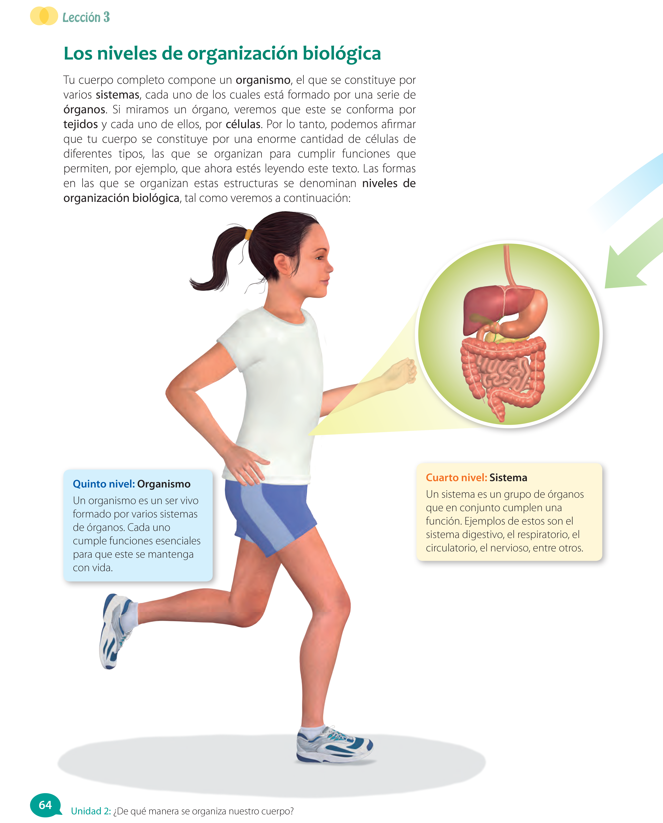
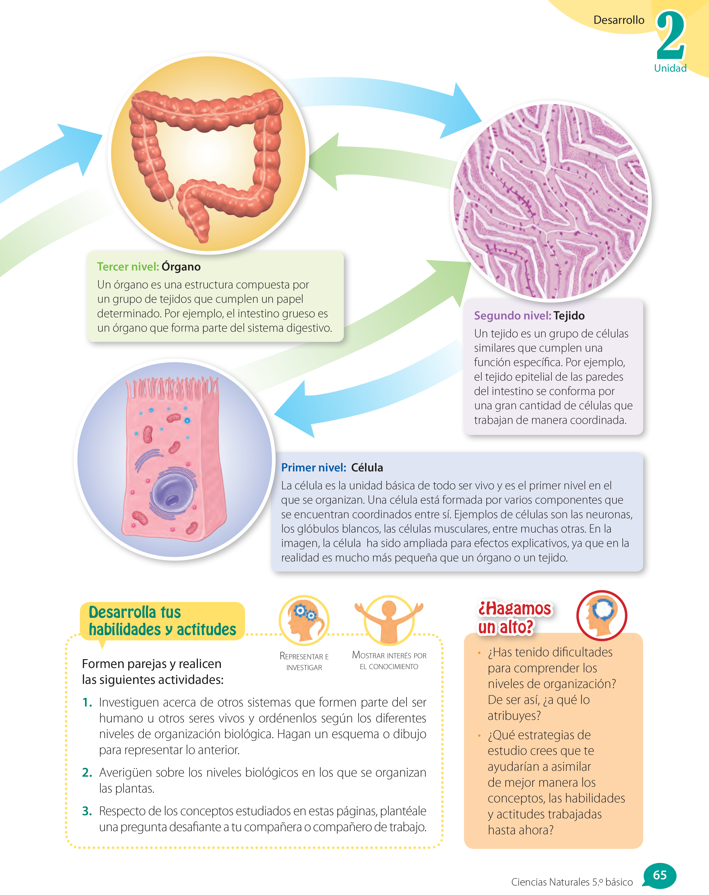
- Debes trabajar en el ítem de desarrolla tus habilidades de la pág. 65, actividad 1 y 2.

- Debes desarrollar las actividades 1, 2, 3, 4, 5 y 6 de la guía de aprendizaje entregada la semana pasada y que está pegada en los cuadernos.
3. Indagar en internet 4 diferencias que existen entre procariontes y eucariontes, anotándolas en un cuadro comparativo, potenciando la responsabilidad.
4. Indagar en internet 4 diferencias que existen entre una célula animal y una vegetal, anotándolas en un cuadro comparativo, potenciando la responsabilidad.
5. Indagar en internet 6 generalidades sobre el reino protista y 6 del reino fungi, anotando tu respuesta en el cuaderno, potenciando la responsabilidad.
6. Indagar en internet sobre la estructura celular encargada de la generación de energía, anotando tu respuesta en el cuaderno, potenciando la responsabilidad.
7. Indagar en internet sobre las estructuras celulares que le permiten a las bacterias producir energía y realizar la fotosíntesis, anotando tu respuesta en el cuaderno, potenciando la responsabilidad.
8. Indagar en internet las funciones de las estructuras y organelos de la célula vegetal presentada a continuación, anotándolas ordenadamente en tu cuaderno, potenciando la responsabilidad
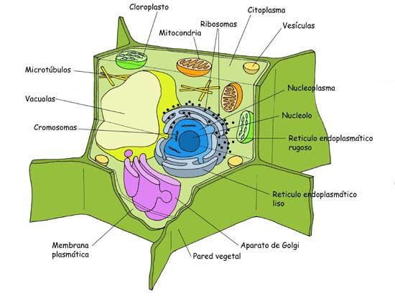
Luego de la actividad anterior, debes desarrollar la actividad 7 de la guía de aprendizaje entregada la semana pasada y que está pegada en los cuadernos.

Recuerda que tienes una tarea con STAMPS.

A continuación, se adjunta la guía de aprendizaje de entregada la semana pasada.

“Que el espíritu de viva alegría nos caracterice, porque da fuerza, vigor y facilidad para las obras de caridad”. Madre Paulina

Instituto Inmaculada Concepción Valdivia Departamento de Ciencias y Educación Tecnológica
Biología/Ciencias Naturales Profesora: Daniela Bermúdez Rodríguez

GUÍA DE APRENDIZAJE 5° BÁSICO A y B

Capacidad: Razonamiento lógico, analizar
Destrezas: reconocer, comparar, determinar, identificar Valor: Libertad Actitud: Responsabilidad
Contenido: Tipos de Células

LA CÉLULA: UNIDAD BÁSICA DE LOS SERES VIVOS

Los diferentes seres vivos varían mucho en forma y tamaño, pero todos ellos están formados por unidades básicas llamadas CÉLULAS y por sustancias producidas por ellas.
Los organismos más sencillos como las bacterias, los protistas y las levaduras, están compuestos por una sola célula; en cambio, seres vivos como un árbol o un gato están formados por millones de células.
Por esto se dice que la célula es la UNIDAD ESTRUCTURAL de todos los seres vivos, es decir, los seres vivos están compuestos por células.
Además, el funcionamiento de un ser vivo depende directamente de las actividades (nutrición, relación, reproducción etc) y del funcionamiento de cada una de sus células, así como la producción de una fábrica depende del funcionamiento de cada una de sus partes. En otras palabras, la célula puede llevar a cabo todas las actividades necesarias para la vida por lo que se la llama UNIDAD FUNCIONAL de los seres vivos.

Todas las células se originan por división de células preexistentes, es decir, toda célula proviene de una célula que existía anteriormente. Por esto se dice que la célula es la UNIDAD DE ORIGEN de los seres vivos.

Aunque parezcan muy diferentes, todas las células poseen la misma estructura:
- La membrana: Es una cubierta que rodea la célula y la separa del exterior.
- Material genético: Es la estructura que controla el funcionamiento de la célula.
- El citoplasma: Es un material gelatinoso. Está formado por agua con numerosas sustancias disueltas. Además, en él encontramos diversos orgánulos, que son distintas partes de la célula, cada una con una función.

Organización de los seres vivos
Todos los seres vivos están formados por células. Los animales y las plantas están formados por un número muy alto de células y reciben el nombre de seres pluricelulares.
Otros seres vivos en cambio, están formados por una sola célula. Se llaman seres unicelulares. Su única célula lleva a cabo todas las funciones vitales.
Los seres pluricelulares, ya sean animales o plantas, están formados por células de muchos tipos diferentes. Estas células se organizan y se unen entre sí de un modo determinado, como las piezas de un puzzle.
-Las células forman tejidos. Los tejidos están formados por células similares que realizan la misma función. Por ejemplo, el tejido muscular se forma por la unión de numerosas células musculares. Estas células son especializadas en producir movimientos.
- Los tejidos forman órganos. Los órganos están formados por varios tejidos que trabajan conjuntamente para realizar una función. Por ejemplo, los músculos, el corazón y los huesos son órganos.
- Los órganos forman sistemas. Los sistemas están formados por órganos que realizan la misma
función. Por ejemplo, el sistema óseo está formado por los huesos.
- Los sistemas y los órganos forman aparatos. Los aparatos están formados por sistemas y órganos diferentes que realizan coordinadamente una función. Por ejemplo, el sistema óseo y el sistema muscular constituyen el aparato locomotor.
- La unión de los aparatos y sistemas da lugar a un organismo. Un organismo es un ser vivo completo.

Reconocer los niveles de organización biológica, completando el organigrama y dibujando un ejemplo de cada uno en los espacios disponibles para ello, potenciando la responsabilidad.
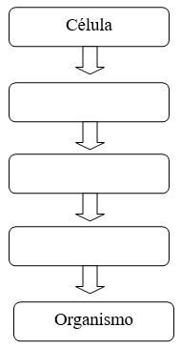

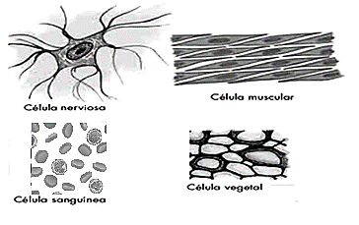
Comparar los distintos tipos celulares, respondiendo las preguntas y fundamentando en los espacios dados, con responsabilidad.

a. ¿Qué diferencias encuentras entre la célula nerviosa y la célula muscular?

b. ¿Qué diferencias encuentras entre la célula muscular y la célula vegetal?

c. ¿Qué diferencia existe entre una célula sanguínea y la célula nerviosa?

d. ¿todas las células animales tienen la misma forma?

Determinar si las frases propuestas sobre organización celular son verdaderas o falsas, trabajando con responsabilidad. Justifique las falsas.

Identificar las estructuras de la células eucariota, rotulando las imagenes y señalando el tipo de célula que se trata, con responsabilidad
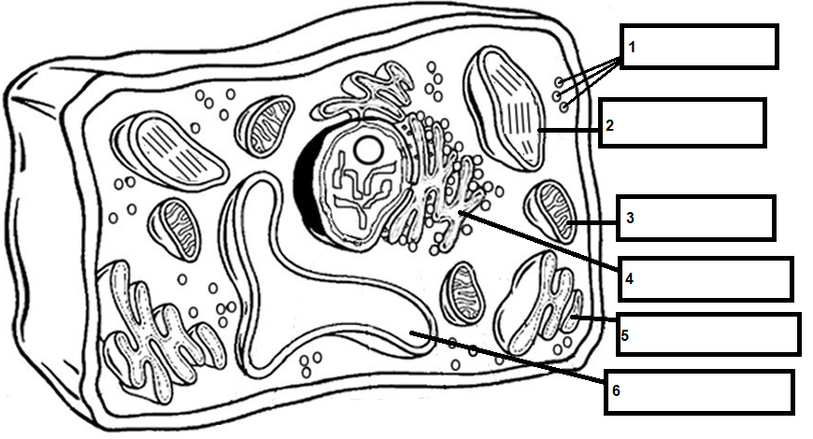
Célula ________________________

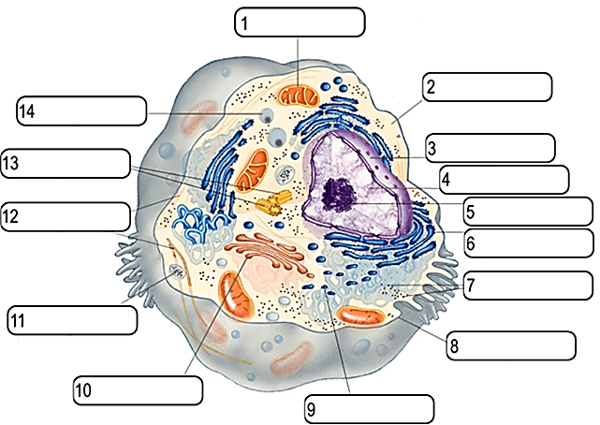

Célula

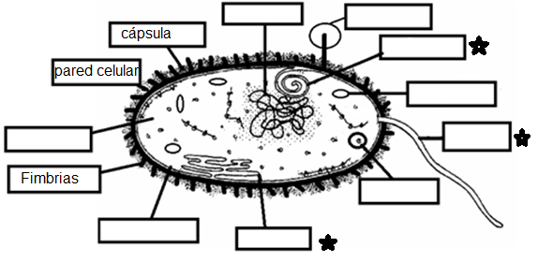
Identificar las estructuras de la célula procariota (bacteria), rotulando la imagen con responsabilidad.

Identificar las funciones de las estructuras marcadas con una estrella, respondiendo en los espacios dados con responsabilidad

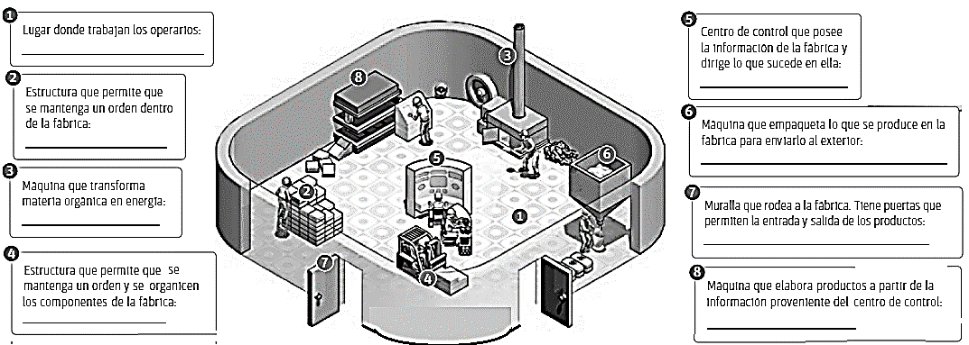
Reconocer el nombre de las estructuras celulares a partir de la información entregada en cada cuadro, y la imagen de la fábrica (célula), anotándolas en la línea dentro de cada cuadro con responsabilidad.

